北京视海涛声文化发展有限公司项目需求说明书
- 会员管理子系统
会员管理系统是乐游网网站的基础模块之一，需要和票务预订系统、酒店预订系统等子系统进行结合。该系统需要具备较好的可扩展性和互操作性。
会员管理子系统的功能模块图如图2-8：
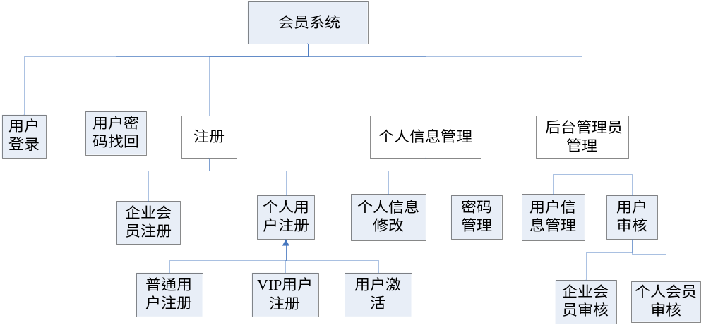
图2-8 会员系统功能模块图
- 会员注册：
- 邮箱注册
- 管理员设置注册协议书，需同意方可注册，文本协议，默认不选择同意
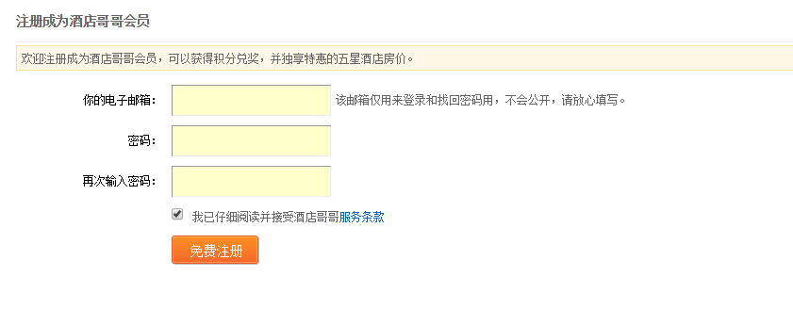
- 注册应填写项目：邮箱、密码、重复密码、身份证或者营业执照；
- 邮箱认证：登录邮箱激活账号；
激活界面UI界面参考如下图：
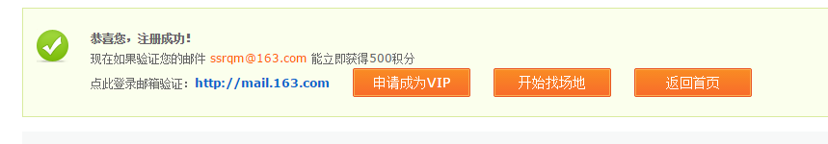
- 注册成功之后需管理员审核通过，方可使用；

- 手机注册
- 管理员设置注册协议书，需同意方可注册；
- 注册应填写项目：手机、密码、重复密码、身份证或者营业执照；
- 手机认证：输入手机验证码激活；
- 注册成功之后需管理员审核通过，方可使用；
（备注：1、同一个手机号、邮箱号只能注册一次；2、会员设置不同等级：游客、普通会员、VIP会员，VIP会员是要按年付费的。3、会员权限参考如下拓扑图；）
- 会员权限参考如下：
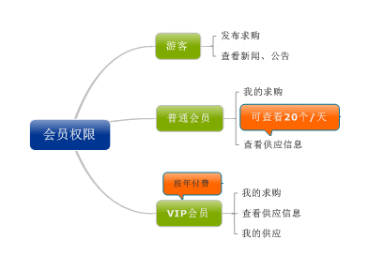
- 会员登录：
  - 通过邮箱/手机号、密码、验证码登录会员中心，登陆界面参考下图：
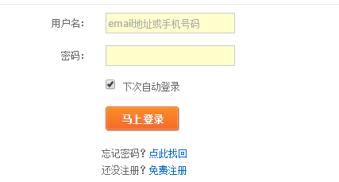
图1.1 普通个人会员登录
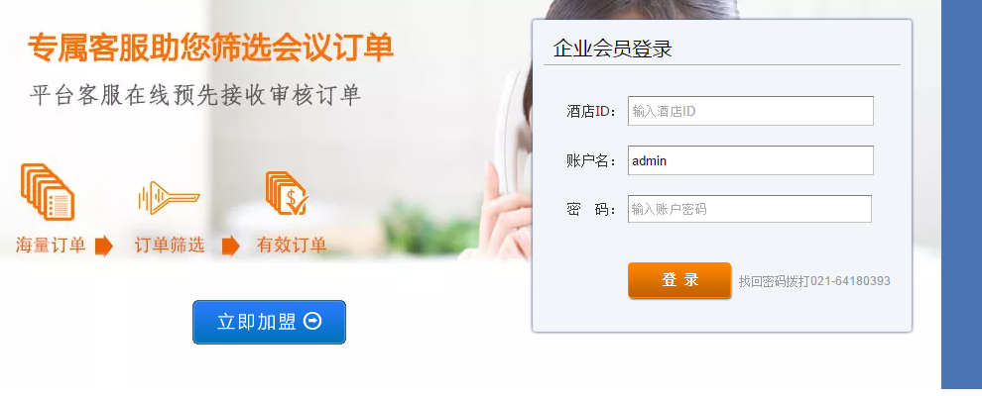
图1.1 企业会员登录

  - 首次登录应检查基本信息是否已经填写完整，未填写系统增加操作向导提示及在线客服帮助；

- 基本信息：
- 完善基本信息，可以在会员中心中的基础资料管理中进行完善；
- 参考如下：
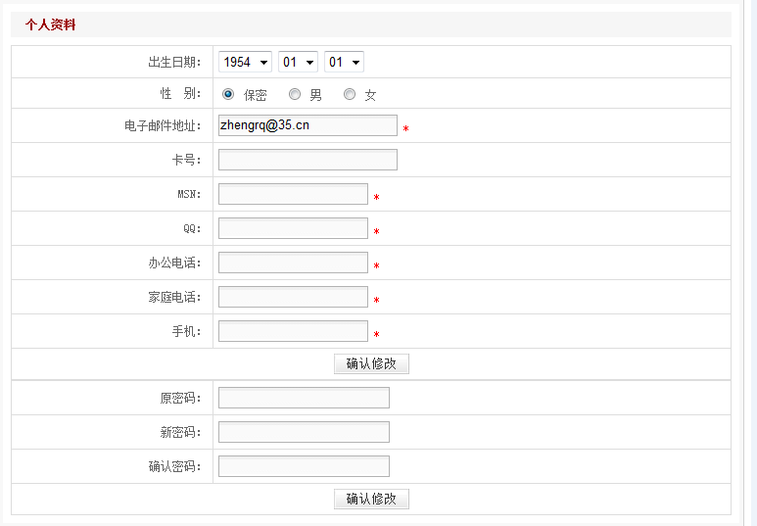
- 用户可以在会员中心升级为VIP会员；
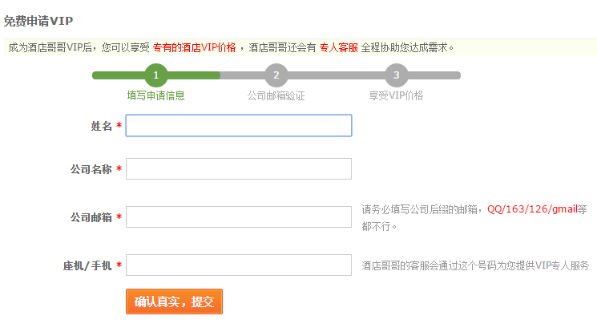
- 城市站管理系统
- 访客访问站点，系统会根据访客的ip地址自动识别访客所在城市，直接显示访问所在城市；

- 访客在访问站点时，可自行选择所在城市来浏览站点；如下图
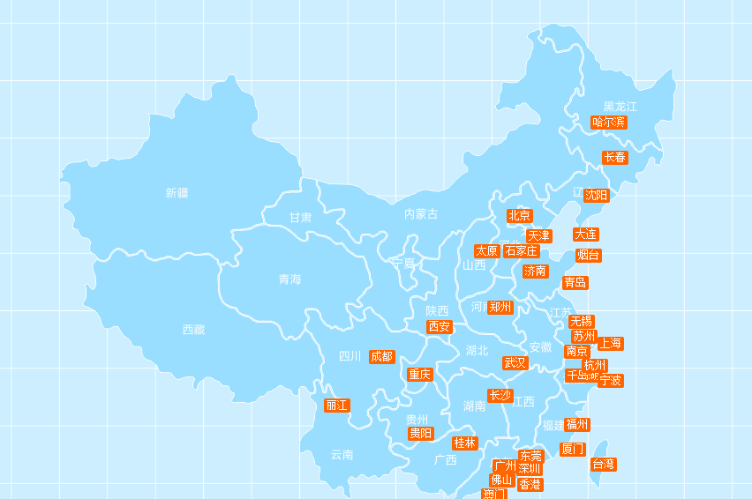
也可以具体到某一位置时候，显示需求信息：如下图：
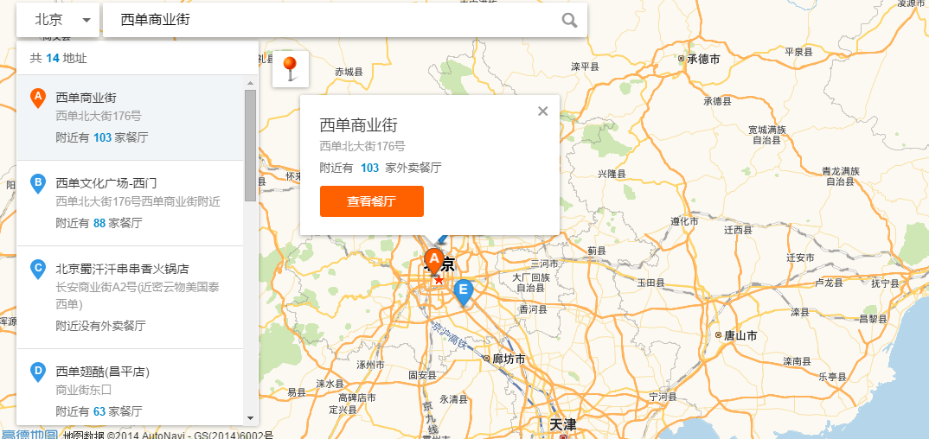
参照上图，我们显示的是已经发布的需求信息。
- 备注：仅限于站点内容完全一致，只做城市的切换；内容不应该随着城市变吗？
- 在某些信息详细页面，也可以显示地理信息
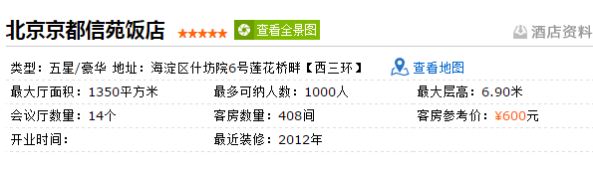
- 公司信息管理系统
- 在保持一级栏目的基础上，可通过后台增加、修改、删除二级栏目，可对内容编缉修改、删除。此功能为必选模块，但客户自行新增的栏目由客户自己排版编辑管理；
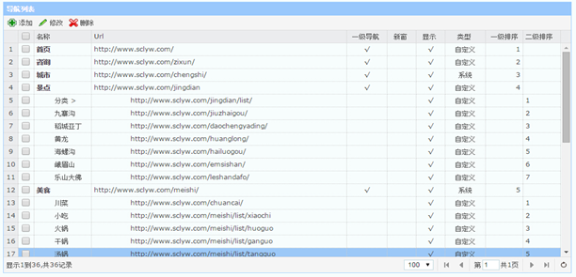
- 管理栏目：公司简介、发展历程等栏目；
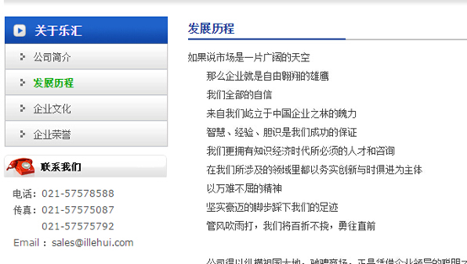
- 供求发布系统
企业的供求信息，包括活动设备、演艺人员、活动场地和其他资源四大类。每一类的需求如下。
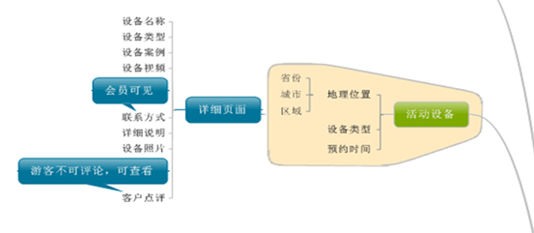
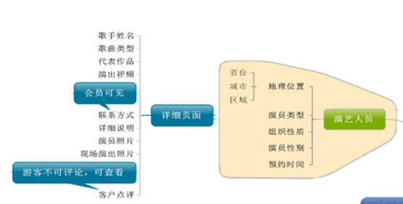
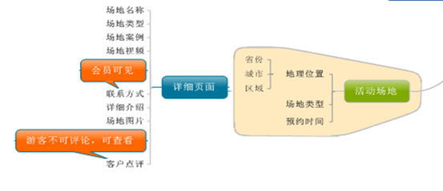
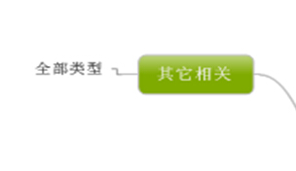
- 实现会员注册登录后的标准的发布供求信息管理功能，包含留言式询价管理功能；1、管理员维护企业的供求信息，包括添加、删除、修改；2、管理员可管理供求信息类别，即添加、修改、删除供求类别，供求信息可进行分类，如供应、求购、招商代理等；
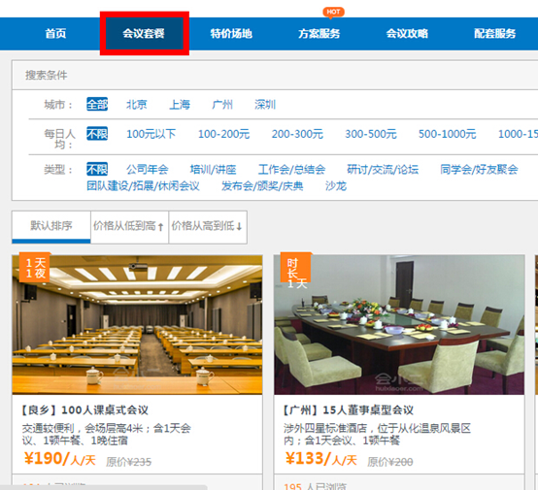
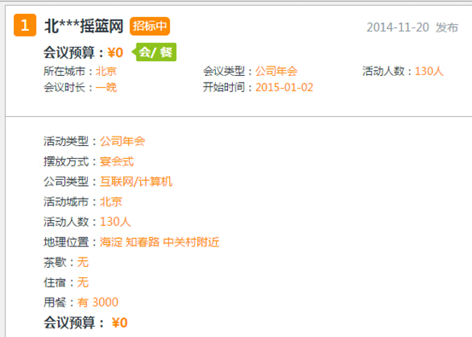
- 供应、求购信息需管理员审核，前台方能显示，管理员后台设置敏感字符过滤机制，命中规则的信息，直接驳回；
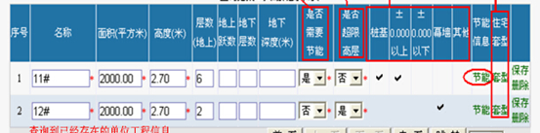

- 管理栏目：发布需求、求购信息等栏目；
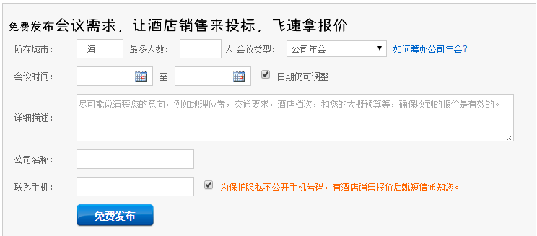
图3.1 发布需求

- 产品展示系统
- 展示信息
产品展示系统主要展示四种资源的信息：活动场地、演艺人员、活动设备、其他资源。
产品展示支持删选、关键词搜索

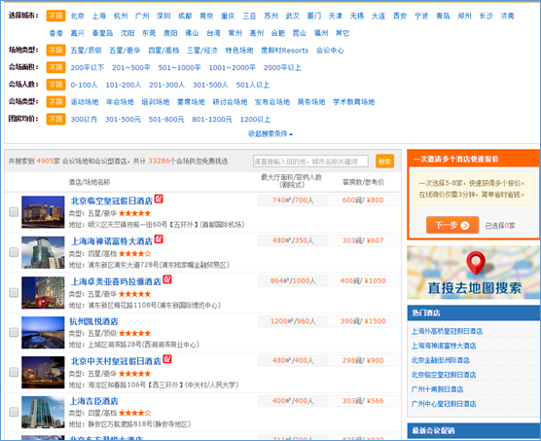
列表页示例：筛选项


列表页示例：关键词搜索

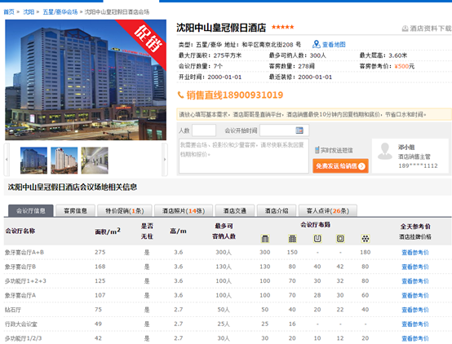
详情页示例

- 产品展示权限管理
活动产地信息不限制查看，游客和认证会员均可以查看
演艺人员的信息、活动设备、其他资源的信息，需要用户登录之后方可查看。且对于未缴费会员，每种资源每天最多查看20份，缴费会员则不限制查看次数。
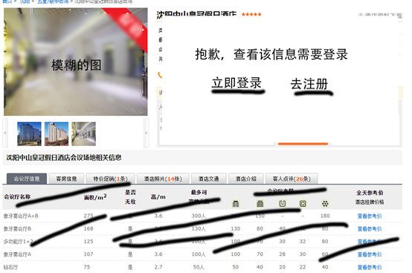
示例：未登录用户查看信息

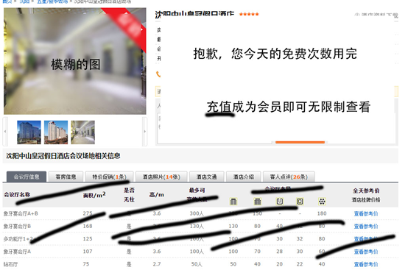
示例：普通会员超过20次

- 留言系统
- 用户对网站的留言
留言系统分为两个子系统，用户对资源的点评、用户对网站的留言。
对资源的点评，需要交易达成之后方可进行。对网站的留言，则可以随时发起。
用户的点评和留言，均需要管理员审核之后才会显示给其他用户查看。
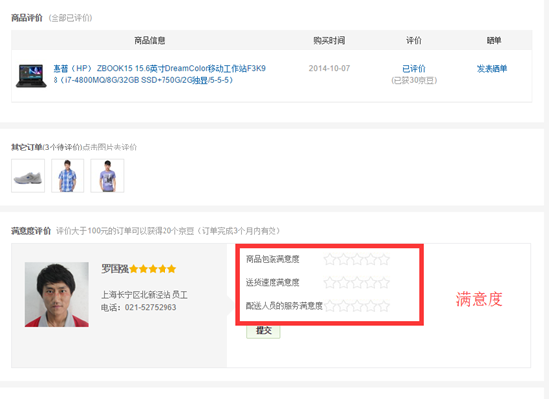
示例图：对达成交易的资源进行评价

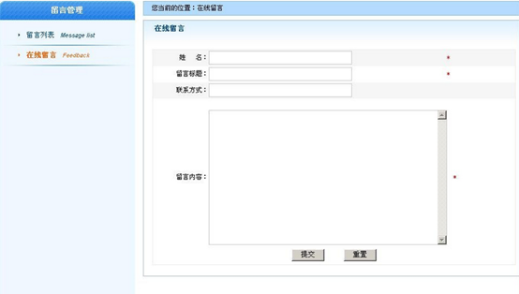
示例：系统留言板

- QQ在线：
访客可以直接在线反馈问题，并在短时间内得到客服的帮助下解决问题：用户可以点击如下图咨询：
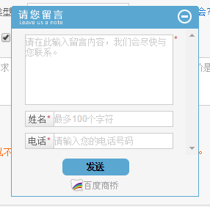
- 中介申请系统
- 系统描述
中介申请系统是服务于买卖双方交易的第三方交易保证系统。买卖双方均可发起中介申请，管理员后台可查看申请、交易状态，买方汇款至中介，由中介跟帖款项已收到，买卖双方进行交易，交易完成之后跟帖、评论，中介把款项付给卖方，交易完成。申请流程图参考如下：
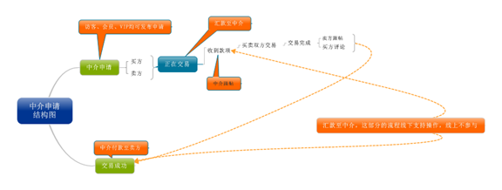

- 功能详细

- 发起申请
申请方填写申请交易类型、交易内容、金额等信息，点击发起申请，提交到系统数据库。参考如下图：
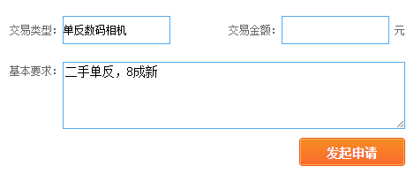

- 买方付款
在发起申请之后，经中介确认有效，买方向中介打交易款项。参考如下图：

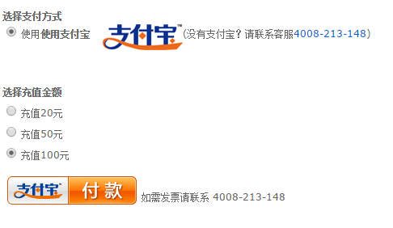

- 中介跟帖
中介确认收到买方足额交易款项后，需在申请显示页回帖留言表明已收到买方足额款项。参考如下图：
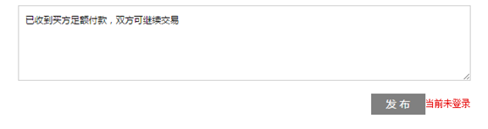

- 双方交易
卖方随时查看中介申请内容已确认状态，在中介回帖确认已收到买方款项后，与买方进行线下交易。
- 中介付款
中介申请买卖双方确认完成线下交易，由中介将收到的款项打至买方账户，至此中介申请全部完成。

- 在线支付系统
- 系统描述
在线支付系统提供整个系统的支付渠道。付款方可通过目前主流的在线支付平台服务商，如支付宝、快钱、银联等，对订单或者中介申请等涉及金额交易的项目进行在线付款。付款成功后，订单确认已付款、中介申请确认收到买家款项、充值成功增加用户余额等。

- 功能详细

- 在线充值
用户输入充值金额，选择支付平台后，跳转到第三方支付平台服务页面，输入账号密码，点击确认。如果充值成功，增加用户余额；失败，则不增加用户余额，并提示用户充值失败。参考如下图：
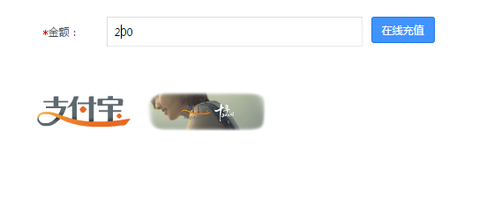
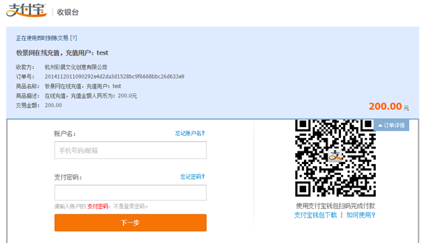

- 订单付款
用户购买商品后，生成订单并计算总金额，跳转到支付页面，进行在线支付。待支付平台返回数据表明支付成功后，更新订单状态为已付款。参考如下图：
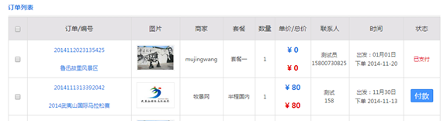

- 中介申请付款
申请发起中介申请后，需将足额款项汇至中介账户。参考如下图：
